Comunicat de presă

Proiectul "Aerul Copiilor": Arderea gunoiului se combate prin EDUCAȚIE!
Comuna Iordacheanu, 7 august 2023 – Proiectul "Aerul Copiilor", dezvoltat de Asociația VolunDar în parteneriat cu școlile din perimetrul comunei Iordacheanu, a fost o reusita în promovarea educației pentru un mediu curat și trecerea la gestionarea corectă și legală a deșeurilor. Inițiativa a fost susținută financiar prin programul Start ONG, lansat de Kaufland România și implementat de Asociația Act for Tomorrow.
Proiectul "Aerul Copiilor" a avut ca scop principal conștientizarea comunității cu privire la importanța aerului curat și a gestionării responsabile a deșeurilor. Prin intermediul unor workshop-uri interactive la care au participat copiii scolilor din comuna, activități de colectare selectivă, și evenimente de sensibilizare, echipa proiectului a reușit să aducă schimbări în comportamentul localnicilor și în modul în care sunt tratate deșeurile în comunitate.
Una dintre realizările notabile ale proiectului a fost determinarea extinderii colectării selective a materialelor reciclabile în comună. Prima colectare selectivă in satul Mocesti a avut loc pe 18 iulie 2023, iar rezultatele au fost încurajatoare, cu peste 30% dintre gospodării participante. Această inițiativă a dus la o reducere semnificativă a cantității de deșeuri reciclabile aruncate la ”gunoi” sau arse și la un pas important spre atingerea țintei de 55% reciclare, impusă de legislația comunitară UE.
Marian Manolache, Managerul Proiectului "Aerul Copiilor", declară: ”Din clipa în care am realizat că aerul pe care îl lăsăm să intre în camera copilului meu nu este nici pe departe curat, am început alaturi de colegii de la VolunDar o călătorie de conștientizare și schimbare. Am crescut atenția asupra calității aerului pe care îl respirăm și am început să înțelegem impactul devastator al poluării asupra sănătății noastre și a mediului înconjurător. Iar dupa ce am incercat din greu sa-i punem pe altii la treaba (institutii ale statului) sa gaseasca solutia, in final am inteles ca EDUCATIA este singura metoda reala si eficienta de combaterea poluarii, iar proiectul Aerul Copiilor a demonstrat pe deplin acest lucru. Da, educația și conștientizarea au fost cheile reusitei proiectului dar si dedicarea fara margini a echipei de proiect care in momentul in care simtea ca nu mai poate, mai putea un pic ... Am invatat foarte mult in acest proiect si deja am programat aplicarea bunelor practici rezultate aici si in alte comunitati, fara insa a scapa din atentie traseul pe care il va parcurge calitatea aerului din Iordacheanu.”
Pentru mai multe informații și detalii despre proiect, puteți vizita site-ul nostru: https://www.volundar.ro//aerulcopiilor
Pentru informații suplimentare, vă rugăm să contactați:
Marian Manolache
da@VolunDar.ro / 0746252505
Despre Asociația VolunDar:
Asociația VolunDar este o organizație non-guvernamentală dedicată promovării voluntariatului și dezvoltării durabile în comunitate. Înființată în 2015, asociația are ca misiune să inspire și să mobilizeze oamenii pentru a se implica activ în proiecte cu impact pozitiv asupra mediului și societății.
Despre Start ONG:
Start ONG este un program lansat de Kaufland România și implementat de Asociația Act for Tomorrow. Domeniile vizate sunt: educație, social, mediu, sănătate, cultural. Valoarea totală a programului este de 500.000 de euro. Programul Start ONG este cel mai simplificat instrument de finanțare comunitară destinat ONG-urilor tinere, instituțiilor publice de învățământ preuniversitar și grupurilor informale/de inițiativă.
Despre Kaufland România:
Kaufland România este parte a grupului Schwarz, unul dintre cei mai mari retaileri la nivel internațional. Compania are un puternic angajament față de responsabilitatea socială și susține numeroase proiecte și inițiative pentru dezvoltarea durabilă a comunității și protejarea mediului.
Despre Asociația Act for Tomorrow:
Asociația Act for Tomorrow este o organizație non-guvernamentală care dezvoltă și implementează proiecte cu impact social și mediatic, concentrându-se pe educație, dezvoltare durabilă și susținerea comunității.
Vă mulțumim că ați parcurs textul comunicatului nostru de presa și, în speranța că veți dori să-l publicați, puteți folosi pt. ilustrare și imagini din cele de mai jos:

- Imagine din timpul unui workshop ”Sacul galben” și ”lada de compost” - Cum selectăm și gestionăm corect deșeurile
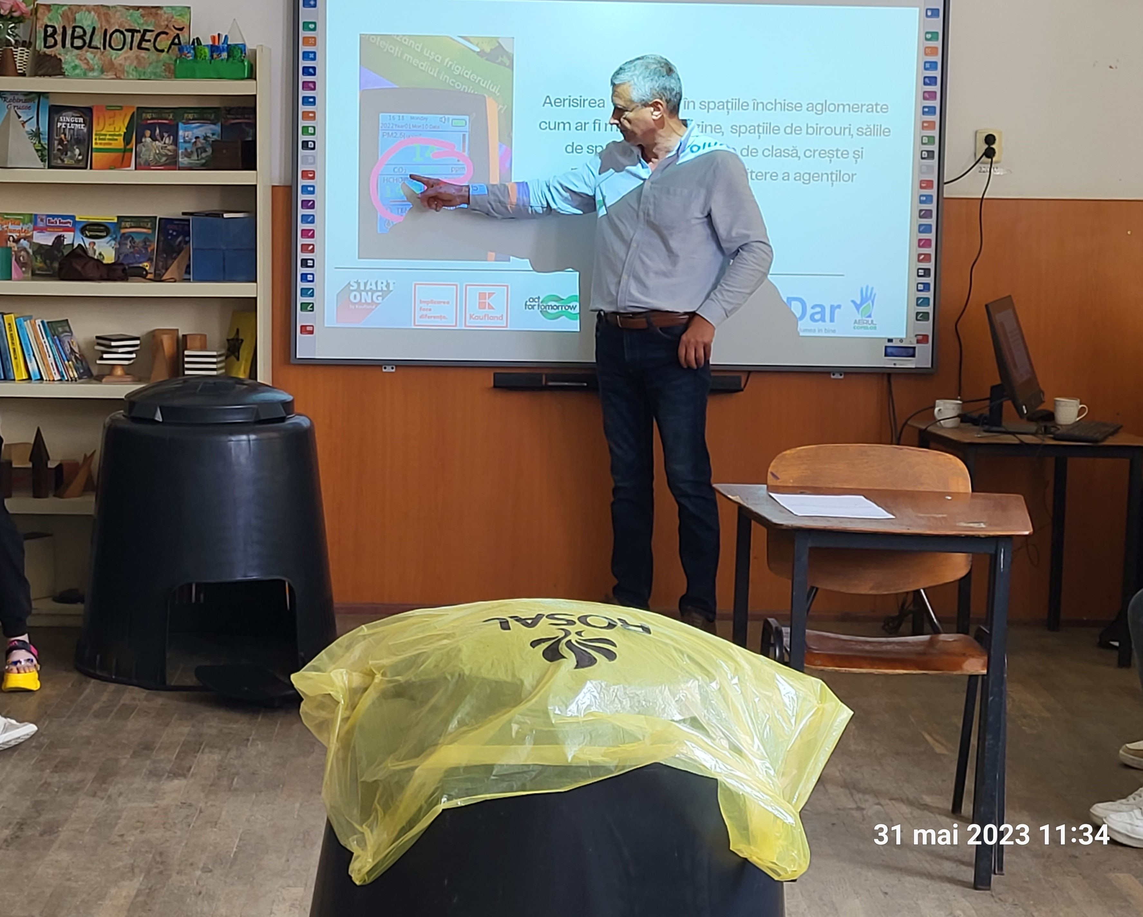
- Procesatorul de salubritate ridică sacii galbeni care contin plastic și hârtie
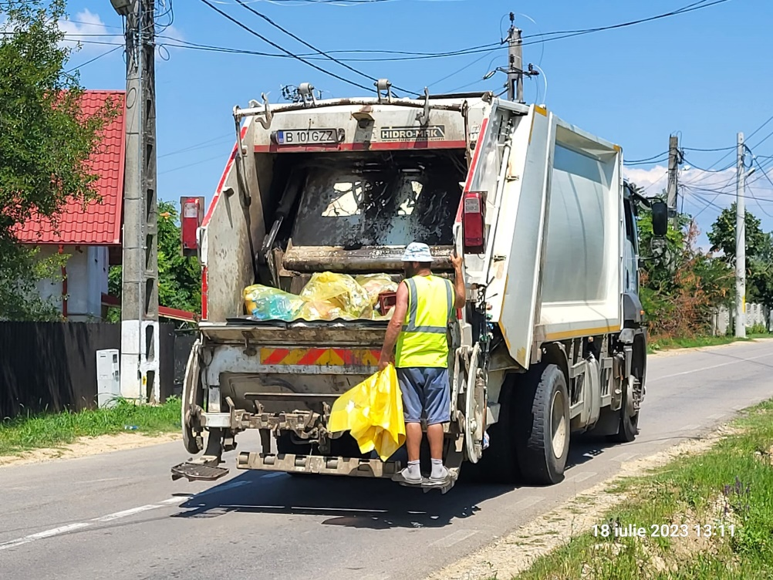
- Asa ”dispar” PET-urile
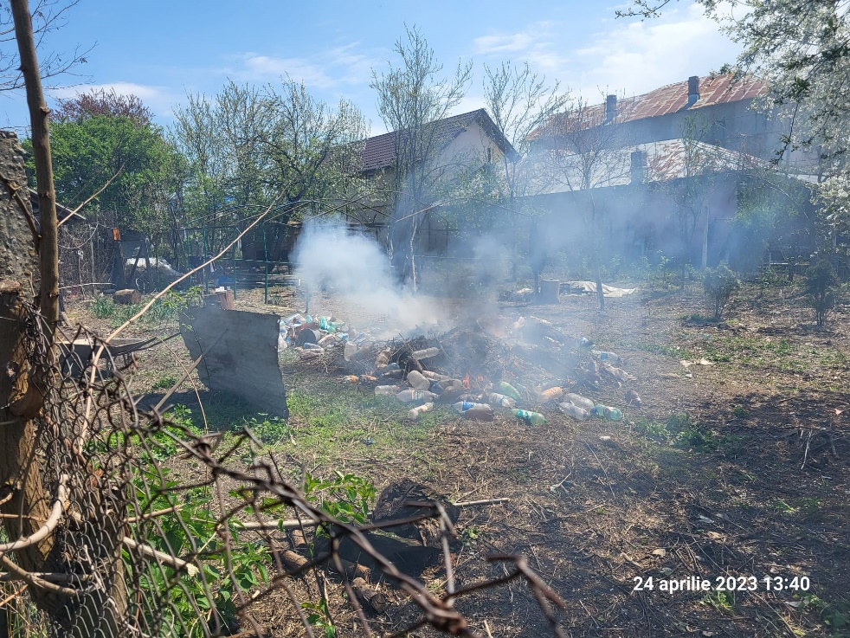

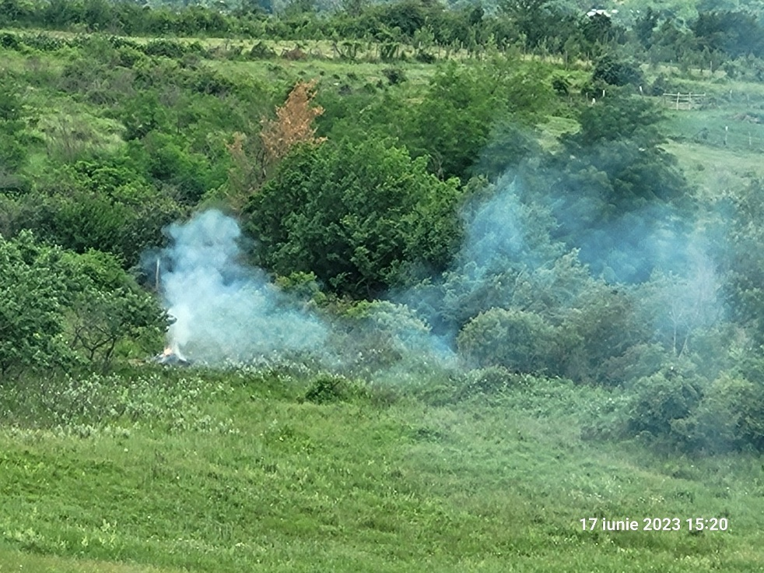
- Aici a ars o anvelopă
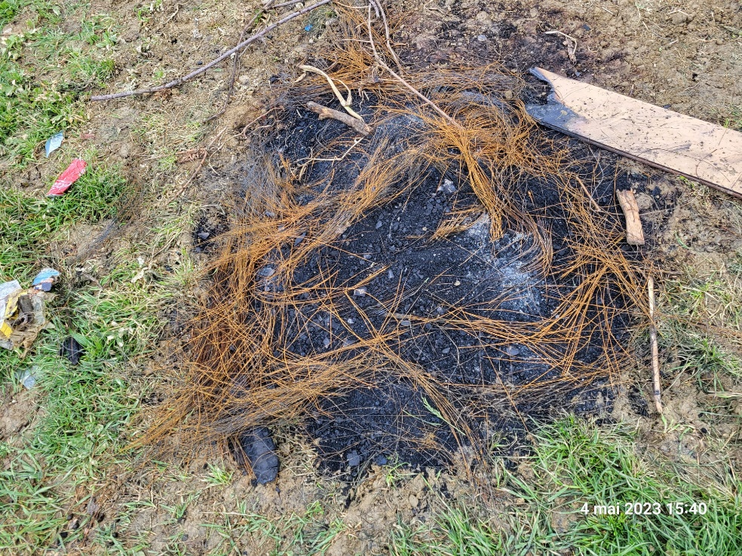
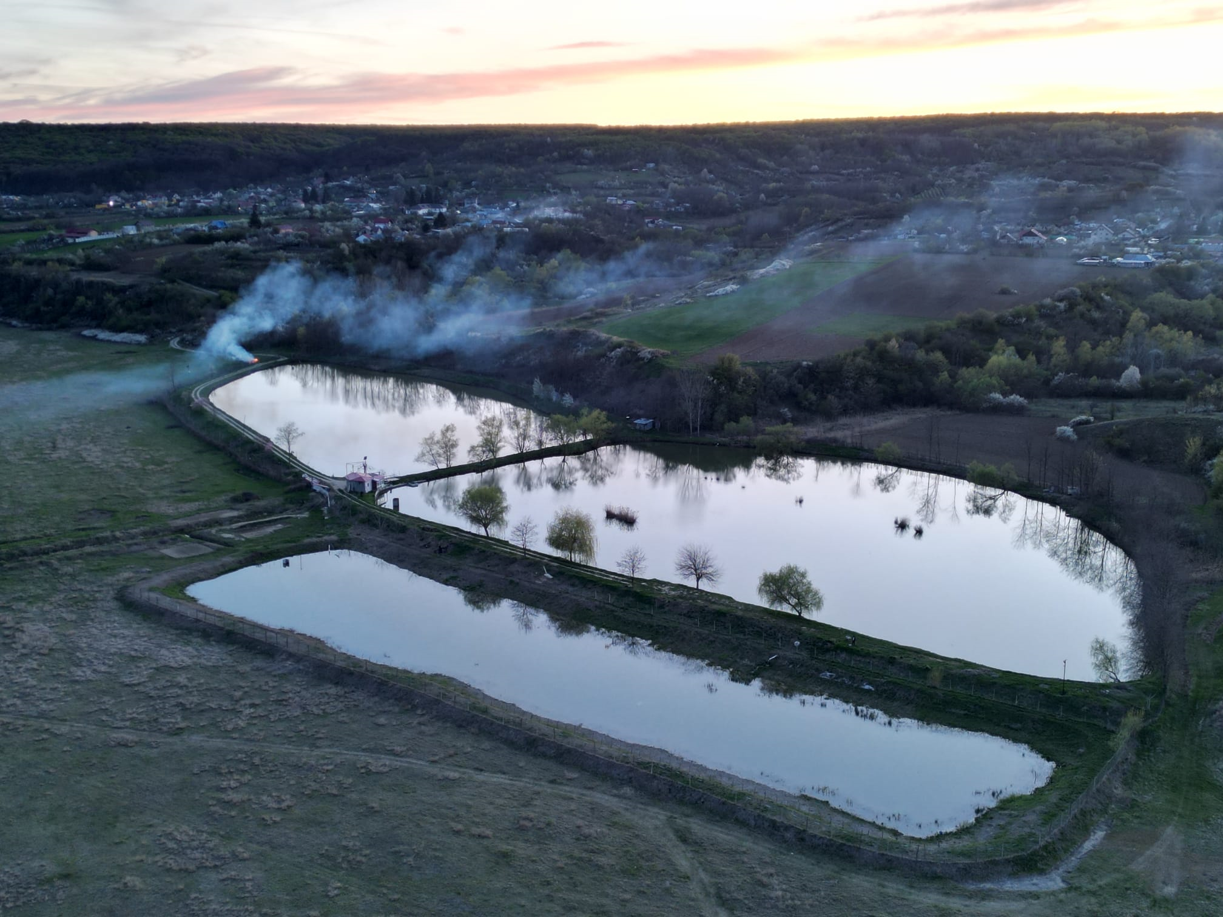
- Asociația VolunDar la evenimentul Fii Voluntar
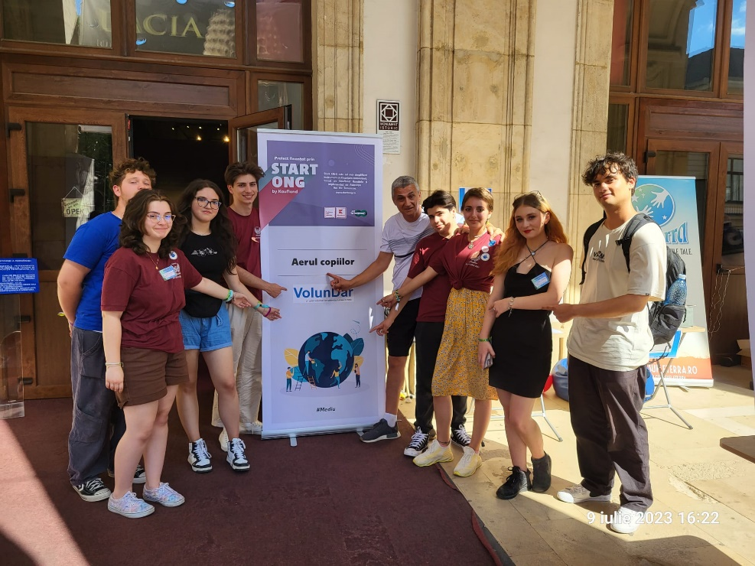

- Imagine de promovare a implicării finanțatorilor

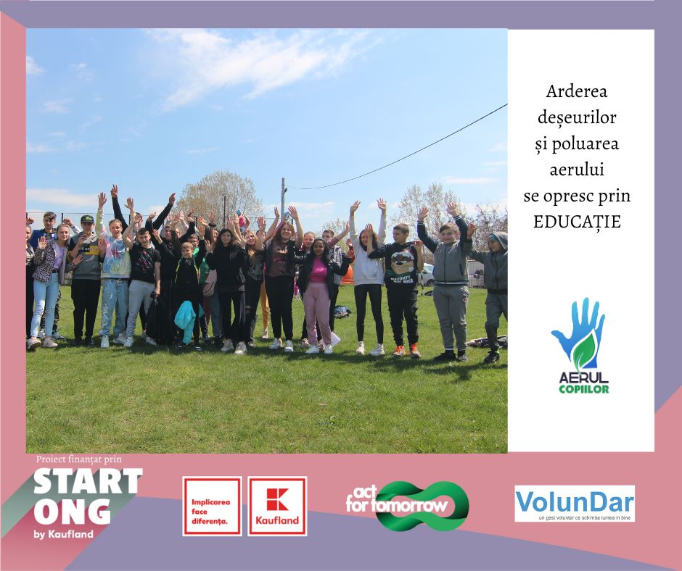

v

